**持续更新地址：** [**https://note.youdao.com/share/?id=b8839ab570279bd1dd531e43120ee141&type=note#/**](https://note.youdao.com/share/?id=b8839ab570279bd1dd531e43120ee141&type=note#/)

**SpringBoot启动过程概述**

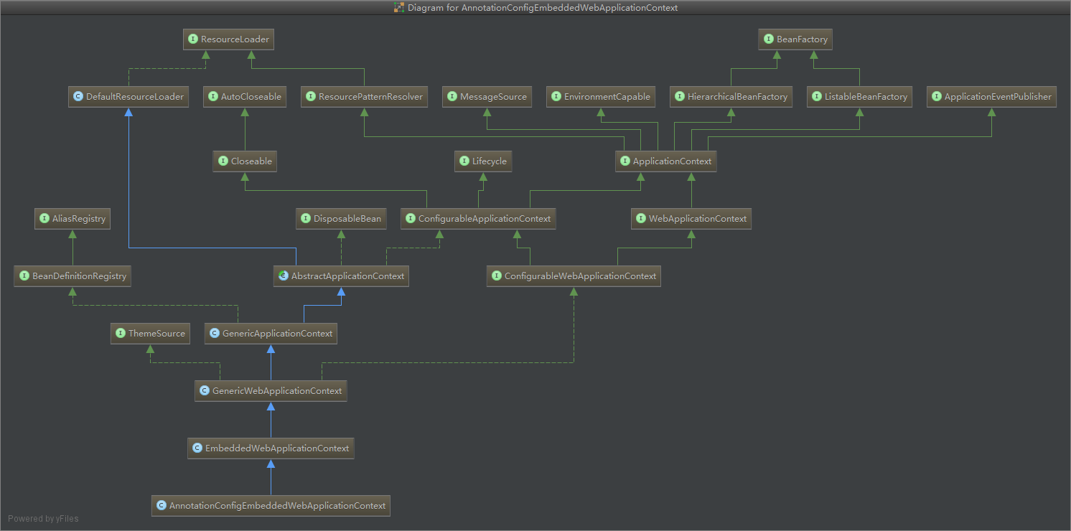

1.创建AnnotationConfigEmbeddedWebApplicationContext

2.执行refresh，该refresh方法是基类AbstractApplicationContext中提供，主要是完成以下工作

* 创建BeanFactory,实现类为DefaultListableBeanFactory，DefaultListableBeanFactory实现了BeanDefinitionRegistry可完成对 BeanDefinition的注册
* refresh方法中调用invokeBeanFactoryPostProcessors方法完成向DefaultListableBeanFactory实例中中注册BeanDefinition(用于描述Bean信息)
* refresh方法中调用registerBeanPostProcessors方法完成向DefaultListableBeanFactory实例中注册BeanPostProcessor（用于创建Bean实例中在创建实例前，创建实例后调用，修改创建好的Bean实例）
* refresh方法中调用onRefresh，EmbeddedWebApplicationContext重写了onRefresh完成创建容器，初始化tomcat实例,并且实例存储在EmbeddedWebApplicationContext实例字段embeddedServletContainer中
* refresh方法中调用finishBeanFactoryInitialization，完成对所有非懒加载的Bean实例化